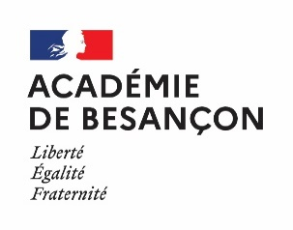
Annexe 3b
Rectorat  Direction des personnels d’administration et d’encadrement  D.P.A.E. | MOUVEMENT ANNUEL DES PERSONNELS ATSS 2022  Demande de mutation  pour un poste a l’universite de franche comte  Cette annexe accompagnée du curriculum vitae doit être adressée au plus tard  le 15 avril 2022 à l’établissement sollicité + copie au service DPAE  ETABLISSEMENT sollicité :  Nature du poste :  NOM – Prénom :  Grade :  Etablissement d’exercice actuel :  Ancienneté dans le poste : a m j  Avis porté par le Président de l’Université:  Favorable  Date,  Signature et cachet du signataire  Défavorable  Motifs :  Date,  Signature et cachet du signataire  Contacts :  Université de Franche Comté (UFC): MME Anne Vuillemenot  anne.vuillemenot@univ-fcomte.fr

